
جامعة ميدأوشن
كلية الإعلام والتسويق
بكالوريوس الإعلام الرقمي "13"

خطة بحثية مقدمة لدرجة البكالوريوس في الإعلام الرقمي "16"

الإعلام الرياضي الرقمي وانعكاساته على تفاعل الجماهير السعودية
دراسة ميدانية على الجمهور الرياضي بمدينة الرياض

إعداد: إبراهيم حبيب الصفواني
الرقم الأكاديمي: ٢٣٣٠٠١٣٤٩
إشراف: "16"
د. توفيق عمري

2026 "13"

تحليل البيانات والنتائج العامة

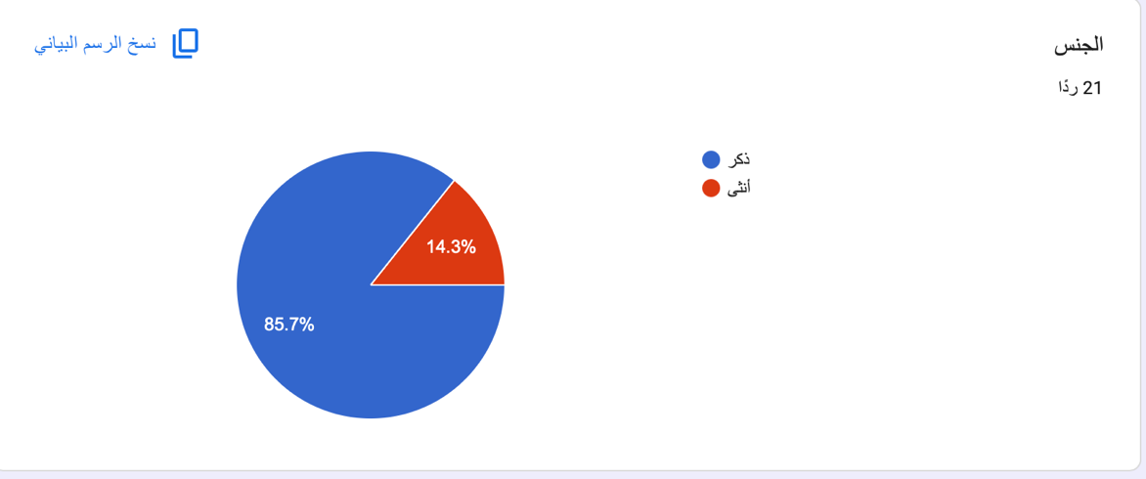

أولًا: تحليل البيانات

الشكل (4-1): الرسم البياني لتوزيع أفراد العينة حسب الجنس
يوضح الشكل (4-1) توزيع أفراد عينة الدراسة حسب الجنس، حيث بلغ عدد الذكور (18) مشاركًا بنسبة (86%)، بينما بلغ عدد الإناث (3) مشاركات بنسبة (14%)، من إجمالي أفراد العينة البالغ عددهم (21) مشاركًا.

تحليل النتائج
يتضح من النتائج أن الذكور يمثلون النسبة الأكبر من أفراد العينة، وهو ما يشير إلى ارتفاع مستوى اهتمامهم بمتابعة المحتوى الرياضي عبر وسائل الإعلام الرقمي مقارنة بالإناث. ويمكن تفسير ذلك بأن الذكور أكثر ارتباطًا بالأنشطة الرياضية، وأكثر متابعة للمنافسات المحلية والدولية، مما يدفعهم إلى استخدام المنصات الرقمية بصورة مستمرة للحصول على الأخبار الرياضية ومتابعة التحليلات والإحصاءات أولًا بأول.
كما تعكس هذه النتيجة طبيعة الجمهور الرياضي في المجتمع السعودي، حيث يشكل الذكور النسبة الأكبر من متابعي الفعاليات الرياضية، الأمر الذي ينعكس على ارتفاع مشاركتهم في مثل هذه الدراسات. ومن جانب آخر، فإن انخفاض نسبة الإناث لا يعني ضعف استخدامهن للإعلام الرقمي، وإنما قد يرتبط بانخفاض معدل المشاركة في الاستبانة أو اختلاف الاهتمامات الرياضية بين الجنسين
.
النتيجة:
تشير النتائج إلى أن الذكور يمثلون الفئة الأكثر استخدامًا للإعلام الرياضي الرقمي، حيث بلغت نسبتهم (86%) من إجمالي أفراد العينة.

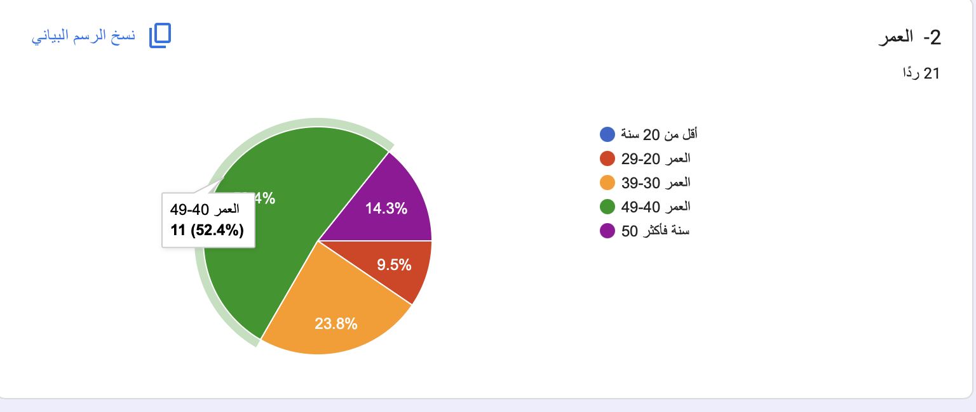

الشكل (5-2): الرسم البياني لتوزيع أفراد العينة حسب العمر
يوضح الشكل (4-2) توزيع أفراد العينة حسب العمر، حيث جاءت الفئة العمرية (40–49 سنة) في المرتبة الأولى بعدد (11) مشاركًا بنسبة (52%)، تلتها الفئة العمرية (30–39 سنة) بعدد (5) مشاركين بنسبة (24%)، ثم الفئة العمرية (50 سنة فأكثر) بعدد (3) مشاركين بنسبة (14%)، بينما جاءت الفئة العمرية (20–29 سنة) بعدد (2) مشاركين بنسبة (10%)، في حين لم تسجل الفئة العمرية الأقل من (20 سنة) أي استجابة.
تحليل النتائج
توضح النتائج أن الفئة العمرية (40–49 سنة) تمثل أكثر من نصف أفراد العينة، وهو ما يدل على أن هذه الفئة تعد الأكثر اهتمامًا بمتابعة الإعلام الرياضي الرقمي. ويمكن تفسير ذلك بأن هذه الفئة تجمع بين الخبرة الرياضية والقدرة على استخدام التقنيات الحديثة، كما أنها أكثر استقرارًا من الناحية المهنية والاجتماعية، مما يجعلها أكثر حرصًا على متابعة الأخبار الرياضية بصورة يومية.
كما تشير النتائج إلى انخفاض نسبة المشاركين من الفئات العمرية الأصغر، وهو ما قد يعزى إلى اختلاف أنماط استخدام وسائل التواصل الاجتماعي، أو إلى أن الشباب يعتمدون على تطبيقات مختلفة لم تشملها الدراسة بصورة كبيرة. وتؤكد هذه النتائج أن الاهتمام بالإعلام الرياضي الرقمي يمتد إلى مختلف الفئات العمرية، إلا أن مستوى الاستخدام يزداد بشكل ملحوظ لدى الفئات متوسطة العمر.
النتيجة:
تستنتج الدراسة أن الفئة العمرية (40–49 سنة) هي الأكثر تمثيلًا في الدراسة، مما يعكس ارتفاع مستوى متابعتها للإعلام الرياضي الرقمي مقارنة ببقية الفئات العمرية.

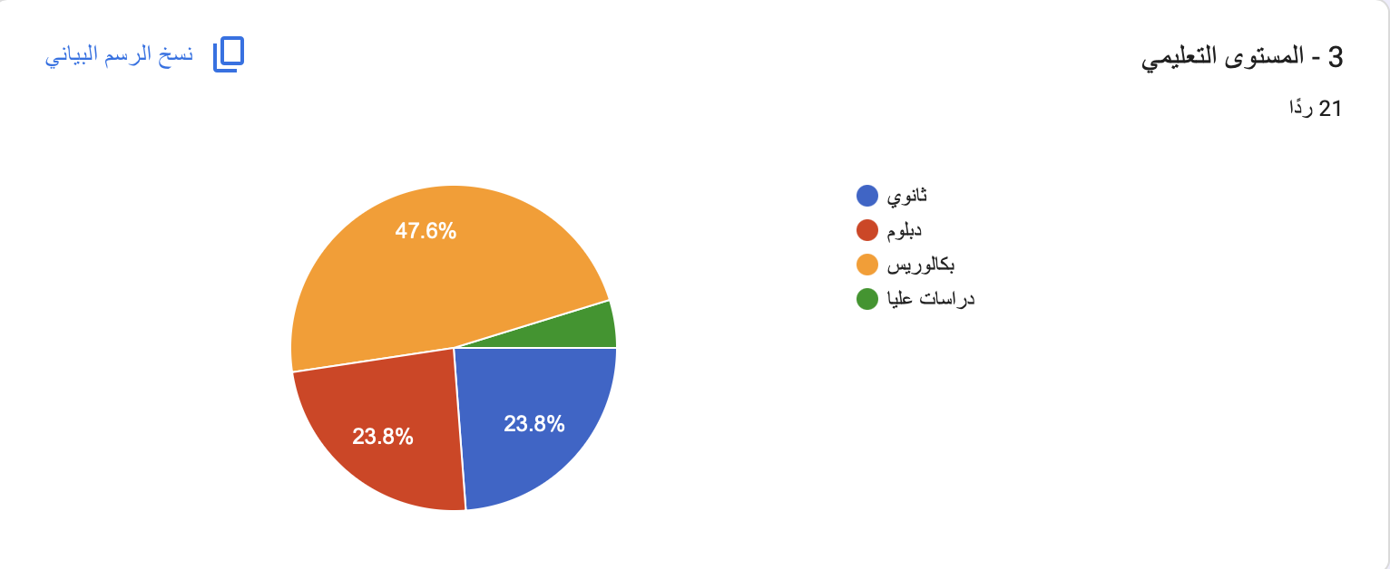
لشكل 5-3): الرسم البياني لتوزيع أفراد العينة حسب المستوى التعليمي
يوضح الشكل (4-3) أن حملة البكالوريوس جاءوا في المرتبة الأولى بعدد (10) مشاركين بنسبة (48%)، يليهم حملة الثانوية والدبلوم بعدد (5) مشاركين لكل منهما بنسبة (24%)، بينما جاء حملة الدراسات العليا في المرتبة الأخيرة بعدد (1) مشارك بنسبة (5%).
تحليل النتائج
تشير النتائج إلى أن غالبية أفراد العينة من حملة البكالوريوس، وهو ما يعكس ارتفاع المستوى التعليمي للمشاركين، الأمر الذي يسهم في زيادة استخدامهم للتقنيات الحديثة ووسائل الإعلام الرقمي. كما أن ارتفاع المستوى التعليمي يساعد الأفراد على تقييم المحتوى الرياضي بصورة أكثر موضوعية، والتمييز بين المصادر الموثوقة وغير الموثوقة، الأمر الذي ينعكس إيجابًا على مستوى التفاعل مع المحتوى الرياضي.
وتؤكد النتائج أيضًا أن الإعلام الرياضي الرقمي أصبح وسيلة رئيسية للحصول على المعلومات الرياضية لدى الفئات المتعلمة، نظرًا لما يوفره من سرعة في نقل الأخبار، وسهولة الوصول إلى المعلومات، وإتاحة فرص المشاركة والتفاعل مع المحتوى الرياضي.
النتيجة:
تشير النتائج إلى أن حملة البكالوريوس يمثلون الفئة الأكبر من أفراد العينة، مما يعكس ارتفاع المستوى التعليمي لمستخدمي الإعلام الرياضي الرقمي.
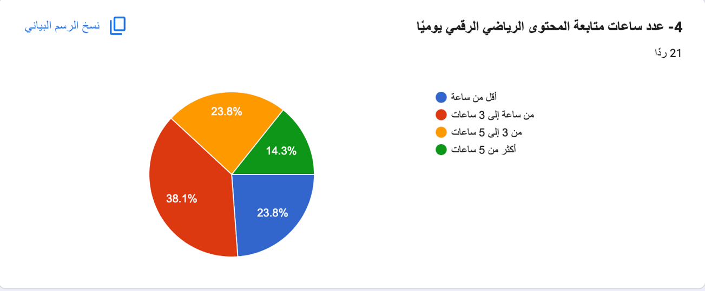
الشكل (5-4): الرسم البياني لعدد ساعات متابعة المحتوى الرياضي الرقمي يوميًا
يبين الشكل (4-4) أن (8) مشاركين يتابعون المحتوى الرياضي لمدة تتراوح بين ساعة وثلاث ساعات يوميًا بنسبة (38%)، بينما بلغ عدد من يتابعون أقل من ساعة (5) مشاركين بنسبة (24%)، وكذلك من يتابعون من ثلاث إلى خمس ساعات (5) مشاركين بنسبة (24%)، في حين بلغ عدد من يتابعون أكثر من خمس ساعات (3) مشاركين بنسبة (14%).
تحليل النتائج
تشير النتائج إلى أن غالبية أفراد العينة يخصصون وقتًا يوميًا يتراوح بين ساعة وثلاث ساعات لمتابعة المحتوى الرياضي الرقمي، وهو ما يعكس وجود اهتمام مستمر بالأخبار الرياضية والأحداث الجارية. كما تدل هذه النتيجة على أن الإعلام الرياضي الرقمي أصبح جزءًا من الروتين اليومي للجمهور الرياضي، حيث يعتمد عليه في متابعة المباريات والأخبار والتحليلات بصورة منتظمة.
ومن جهة أخرى، فإن انخفاض نسبة من يقضون أكثر من خمس ساعات يوميًا في متابعة المحتوى الرياضي قد يشير إلى أن غالبية المشاركين يستخدمون المنصات الرقمية باعتدال، ويقتصر استخدامهم على متابعة أهم الأخبار والأحداث الرياضية دون الإفراط في استهلاك المحتوى.
النتيجة:
تشير النتائج إلى أن معظم أفراد العينة يتابعون المحتوى الرياضي الرقمي بصورة يومية ومنتظمة، بمتوسط يتراوح بين ساعة وثلاث ساعات.

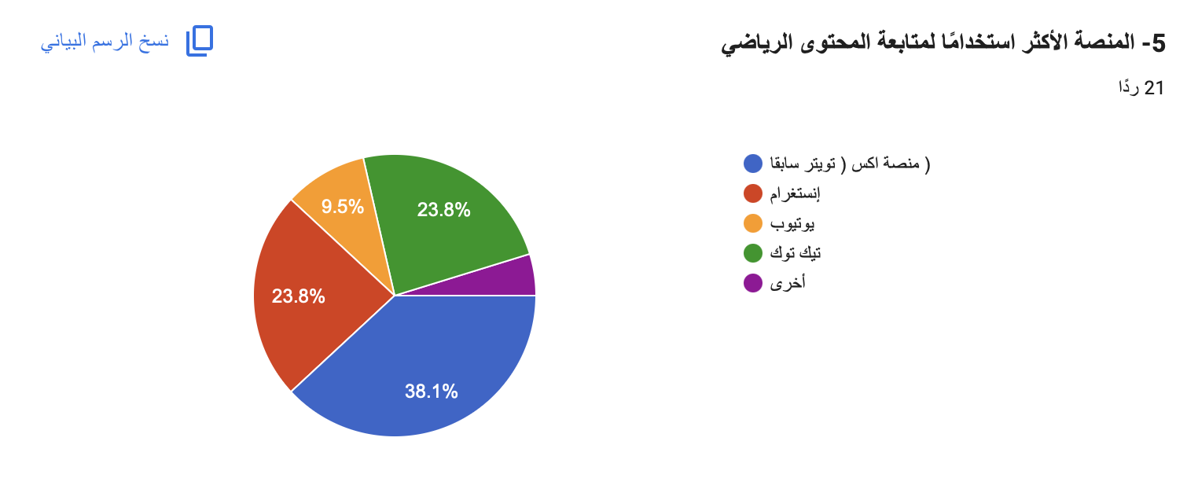

الشكل (4-5): الرسم البياني للمنصة الأكثر استخدامًا لمتابعة المحتوى الرياضي
يبين الشكل (5-5) أن منصة إكس (Twitter سابقًا) جاءت في المرتبة الأولى بعدد (8) مشاركين بنسبة (38%)، تلتها منصتا إنستغرام وتيك توك بعدد (5) مشاركين لكل منهما بنسبة (24%)، ثم يوتيوب بعدد (2) مشاركين بنسبة (10%)، بينما اختار منصة أخرى مشارك واحد بنسبة (5%).
تحليل النتائج
توضح النتائج أن منصة إكس لا تزال المنصة الأكثر استخدامًا بين أفراد العينة لمتابعة المحتوى الرياضي، ويعود ذلك إلى سرعة نشر الأخبار الرياضية، والتغطية المباشرة للأحداث، وإمكانية متابعة الحسابات الرسمية للأندية والاتحادات واللاعبين، فضلًا عن التفاعل الفوري مع الأخبار والتحليلات الرياضية.
كما تشير النتائج إلى أن إنستغرام وتيك توك يحتلان مكانة متقدمة بين أفراد العينة، وهو ما يعكس تزايد اهتمام الجمهور بالمحتوى المرئي القصير الذي يتميز بسهولة الوصول وسرعة الاستهلاك. أما انخفاض نسبة مستخدمي يوتيوب فيمكن تفسيره بأن محتواه يعتمد غالبًا على المشاهدة لفترات أطول، في حين يفضل كثير من المستخدمين الحصول على الأخبار الرياضية بصورة مختصرة وسريعة عبر منصات التواصل الاجتماعي الأخرى.
وتؤكد هذه النتائج أن الإعلام الرياضي الرقمي أصبح يعتمد بدرجة كبيرة على المنصات الاجتماعية التفاعلية، التي أسهمت في تعزيز سرعة تداول المعلومات الرياضية وزيادة تفاعل الجماهير السعودية مع الأحداث الرياضية.
النتيجة:
تستنتج الدراسة أن منصة إكس هي المنصة الأكثر استخدامًا لدى أفراد العينة لمتابعة المحتوى الرياضي، مما يؤكد الدور المحوري لمنصات التواصل الاجتماعي في تعزيز تفاعل الجماهير السعودية مع الإعلام الرياضي الرقمي.

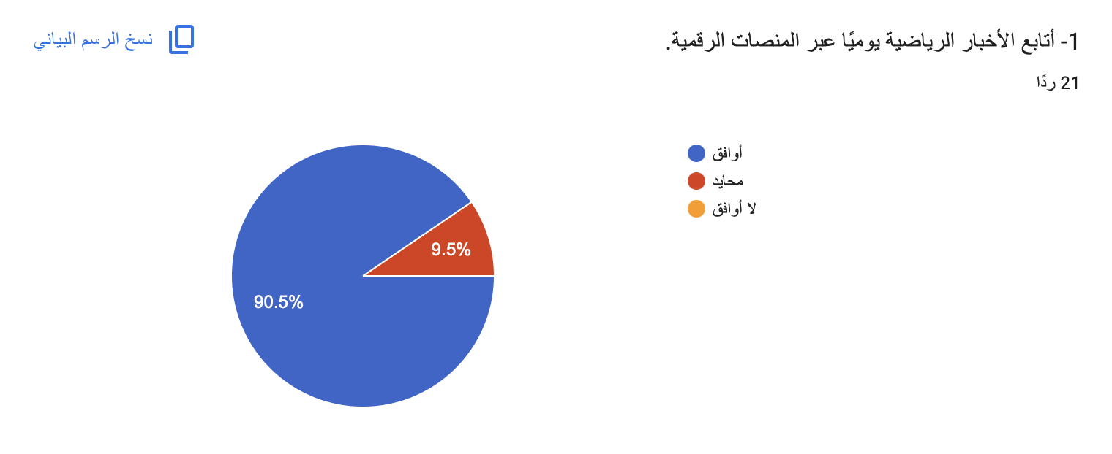
الشكل (1): الرسم البياني لإجابات أفراد العينة حول أتابع الأخبار الرياضية يوميًا عبر المنصات الرقمية
أظهر الشكل (1) توزيع إجابات أفراد العينة حول أتابع الأخبار الرياضية يوميًا عبر المنصات الرقمية، حيث بلغت نسبة الموافقين 91% بعدد (19) مشاركًا، في حين جاءت نسبة المحايدين 9% بعدد (2) مشاركين، بينما لم تسجل أي استجابة لفئة غير الموافقين 0%. وتشير هذه النتائج إلى وجود اتفاق مرتفع بين أفراد العينة على متابعة الأخبار الرياضية بشكل يومي عبر المنصات الرقمية.
تحليل النتائج
تعكس هذه النتائج المكانة المتنامية التي يحتلها الإعلام الرياضي الرقمي بوصفه المصدر الرئيسي للحصول على الأخبار الرياضية لدى أفراد العينة. فارتفاع نسبة الموافقة يدل على أن المنصات الرقمية أصبحت الوسيلة الأكثر اعتمادًا في متابعة المستجدات الرياضية، نظرًا لما توفره من سرعة في نقل الأخبار، والتحديث المستمر للمعلومات، وإمكانية الوصول إليها في أي وقت ومن أي مكان.
كما تشير النتائج إلى أن أفراد العينة لا يكتفون بمتابعة الأحداث الرياضية عند إقامة المباريات فقط، بل يحرصون على متابعة الأخبار بصورة يومية، بما يشمل أخبار الأندية، وانتقالات اللاعبين، والمؤتمرات الصحفية، والإحصاءات، والتحليلات الرياضية. ويعكس ذلك تحولًا واضحًا في سلوك الجمهور الرياضي نحو الاعتماد على الإعلام الرقمي بدلاً من الوسائل التقليدية، لما يوفره من تفاعل مباشر وسهولة في الوصول إلى المحتوى.
وتؤكد هذه النتيجة أن الإعلام الرياضي الرقمي أصبح جزءًا من الروتين اليومي للجمهور الرياضي، وهو ما يتوافق مع هدف الدراسة المتمثل في التعرف على انعكاسات الإعلام الرياضي الرقمي على تفاعل الجماهير السعودية، حيث إن المتابعة اليومية تمثل أساسًا لزيادة التفاعل والمشاركة مع المحتوى الرياضي.
النتيجة
تشير النتائج إلى أن غالبية أفراد العينة يتابعون الأخبار الرياضية يوميًا عبر المنصات الرقمية، إذ بلغت نسبة الموافقين (91%)، مما يؤكد اعتماد الجمهور الرياضي على الإعلام الرقمي بوصفه المصدر الرئيس لمتابعة الأخبار الرياضية.

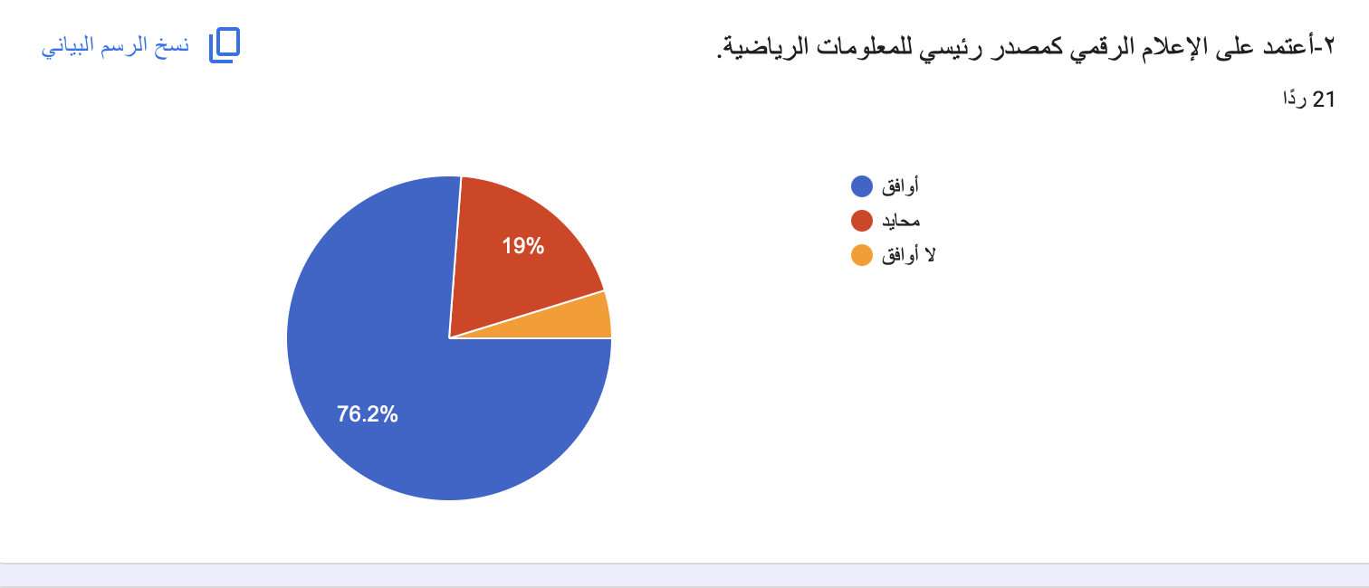

الشكل (2): الرسم البياني لإجابات أفراد العينة حول عبارة "أعتمد على الإعلام الرقمي كمصدر رئيسي للمعلومات الرياضية"
أظهر الشكل (2) توزيع إجابات أفراد العينة حول "أعتمد على الإعلام الرقمي كمصدر رئيسي للمعلومات الرياضية"، حيث بلغت نسبة الموافقين 76% بعدد (16) مشاركًا، في حين جاءت نسبة المحايدين 19% بعدد (4) مشاركين، بينما بلغت نسبة غير الموافقين 5% بعدد (1) مشارك. وتشير هذه النتائج إلى أن غالبية أفراد العينة يعتمدون على الإعلام الرياضي الرقمي بوصفه المصدر الرئيس للحصول على المعلومات الرياضية.
تحليل النتائج
تعكس هذه النتائج الدور المتزايد للإعلام الرياضي الرقمي في تزويد الجمهور بالمعلومات الرياضية، حيث أصبحت المنصات الرقمية المصدر الأول الذي يلجأ إليه المتابعون لمعرفة الأخبار والنتائج والإحصاءات والتحليلات الرياضية. ويعود ذلك إلى ما توفره هذه المنصات من سرعة في نقل المعلومات وتحديثها بشكل مستمر، فضلًا عن سهولة الوصول إليها عبر مختلف الأجهزة الذكية.
كما تشير النتائج إلى أن الاعتماد على الإعلام الرقمي لم يعد يقتصر على متابعة الأخبار فحسب، بل أصبح وسيلة رئيسة للحصول على المعلومات الرياضية الموثوقة، الأمر الذي يعزز من مكانته في تشكيل المعرفة الرياضية لدى الجمهور. ويتفق ذلك مع أهداف الدراسة التي تسعى إلى التعرف على انعكاسات الإعلام الرياضي الرقمي على تفاعل الجماهير السعودية.
النتيجة
تشير النتائج إلى أن غالبية أفراد العينة يعتمدون على الإعلام الرياضي الرقمي بوصفه المصدر الرئيس للمعلومات الرياضية، حيث بلغت نسبة الموافقين (76%).

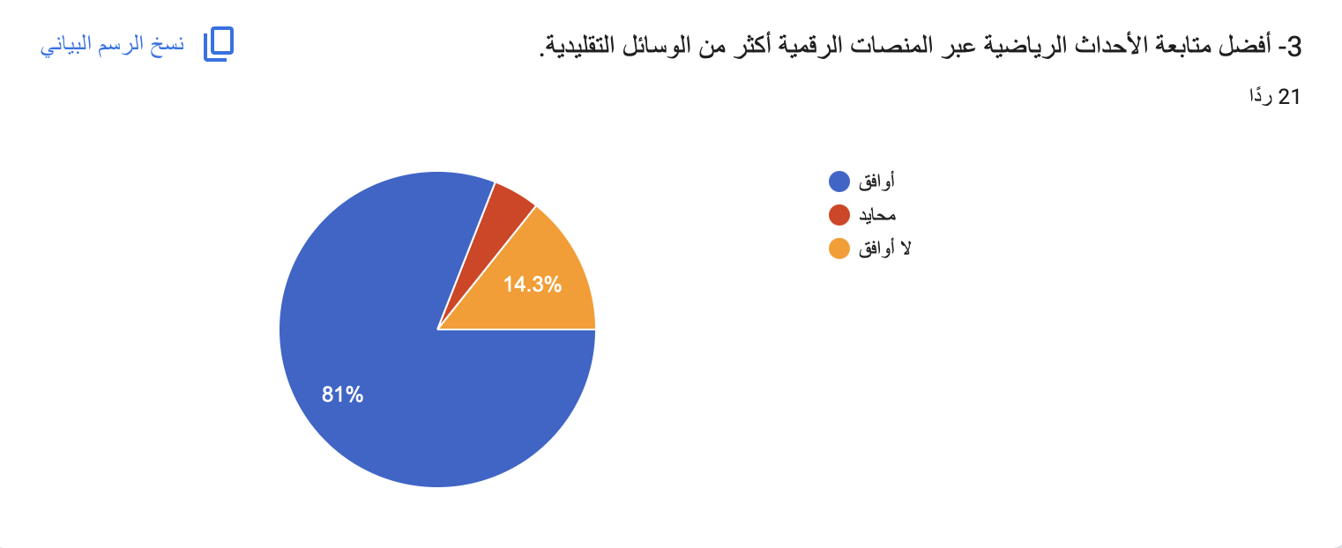
لشكل (3): الرسم البياني لإجابات أفراد العينة حول أفضل متابعة الأحداث الرياضية عبر المنصات الرقمية أكثر من الوسائل التقليدية"
أظهر الشكل (3) توزيع إجابات أفراد العينة حول "أفضل متابعة الأحداث الرياضية عبر المنصات الرقمية أكثر من الوسائل التقليدية"، حيث بلغت نسبة الموافقين 81%) بعدد (17) مشاركًا، في حين جاءت نسبة المحايدين %بعدد (1) مشارك، بينما بلغت نسبة غير الموافقين 14% بعدد (3) مشاركين. وتشير النتائج إلى أن غالبية أفراد العينة يفضلون متابعة الأحداث الرياضية عبر المنصات الرقمية مقارنة بوسائل الإعلام التقليدية.
تحليل النتائج
توضح النتائج وجود تحول واضح في تفضيلات الجمهور الرياضي نحو المنصات الرقمية، وذلك لما تتميز به من سرعة نقل الأخبار، والبث المباشر، وإتاحة المحتوى التفاعلي، فضلًا عن إمكانية الوصول إلى المعلومات في أي وقت ومن أي مكان. كما أن المنصات الرقمية توفر للجمهور تجربة أكثر شمولًا من خلال متابعة الأخبار والتحليلات والإحصاءات والتفاعل مع المحتوى الرياضي بصورة مباشرة.
وتؤكد هذه النتائج أن الوسائل الرقمية أصبحت أكثر قدرة على تلبية احتياجات الجمهور الرياضي مقارنة بالوسائل التقليدية، وهو ما يعكس التطور الذي شهده الإعلام الرياضي خلال السنوات الأخيرة.
النتيجة
تشير النتائج إلى أن غالبية أفراد العينة يفضلون متابعة الأحداث الرياضية عبر المنصات الرقمية أكثر من الوسائل التقليدية، حيث بلغت نسبة الموافقين (81%).

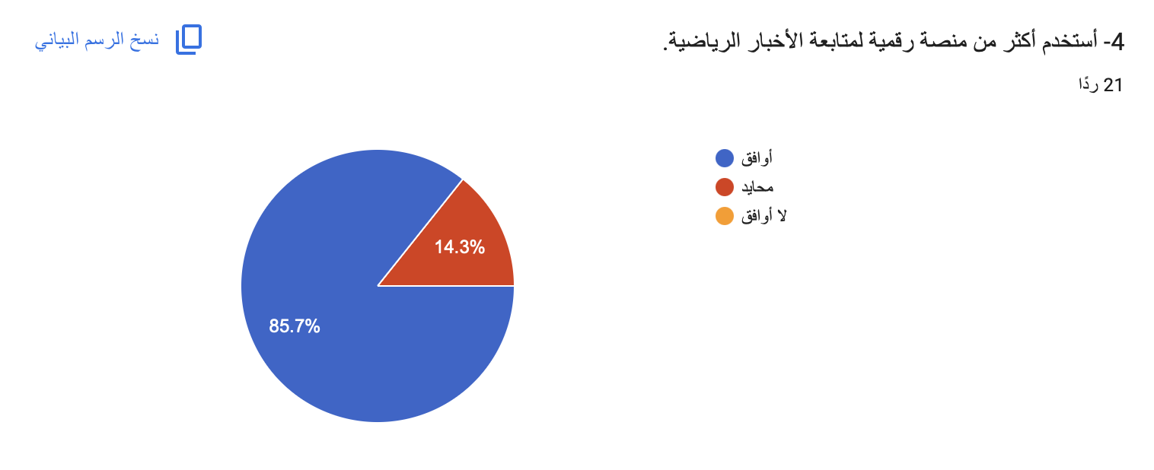
الشكل (4): الرسم البياني لإجابات أفراد العينة حول أستخدم أكثر من منصة رقمية لمتابعة الأخبار الرياضية
أظهر الشكل (4) توزيع إجابات أفراد العينة حول عبارة "أستخدم أكثر من منصة رقمية لمتابعة الأخبار الرياضية"، حيث بلغت نسبة الموافقين 86% بعدد (18) مشاركًا، في حين جاءت نسبة المحايدين 14% بعدد (3) مشاركين، بينما لم تسجل أي استجابة لفئة غير الموافقين 0%. وتشير هذه النتائج إلى اعتماد غالبية أفراد العينة على أكثر من منصة رقمية لمتابعة الأخبار الرياضية.
تحليل النتائج
تعكس هذه النتائج تنوع مصادر المعلومات الرياضية لدى الجمهور، حيث لم يعد الاعتماد مقتصرًا على منصة واحدة، بل أصبح المستخدم يتنقل بين عدة منصات للحصول على الأخبار العاجلة، ومشاهدة المقاطع المرئية، ومتابعة الحسابات الرسمية، والمشاركة في النقاشات الرياضية. ويسهم هذا التنوع في تكوين صورة أكثر شمولًا عن الأحداث الرياضية، كما يعزز من سرعة الوصول إلى المعلومات ومقارنتها بين أكثر من مصدر.
النتيجة
تشير النتائج إلى أن غالبية أفراد العينة يستخدمون أكثر من منصة رقمية لمتابعة الأخبار الرياضية، حيث بلغت نسبة الموافقين (86%).

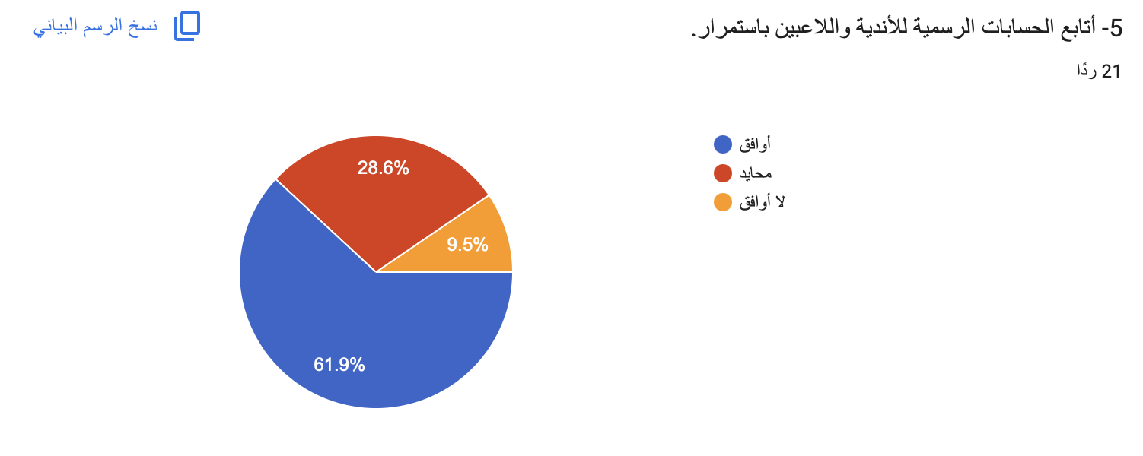
الشكل (5): الرسم البياني لإجابات أفراد العينة حول أتابع الحسابات الرسمية للأندية واللاعبين باستمرار
أظهر الشكل (5) توزيع إجابات أفراد العينة حول عبارة "أتابع الحسابات الرسمية للأندية واللاعبين باستمرار"، حيث بلغت نسبة الموافقين 62% بعدد (13) مشاركًا، في حين جاءت نسبة المحايدين 29% بعدد (6) مشاركين، بينما بلغت نسبة غير الموافقين 10% بعدد (2) مشاركين. وتشير هذه النتائج إلى أن غالبية أفراد العينة يحرصون على متابعة الحسابات الرسمية للأندية واللاعبين، مع وجود تفاوت في مستوى المتابعة بين أفراد العينة.
تحليل النتائج
تعكس النتائج اهتمام الجمهور الرياضي بالحصول على الأخبار من مصادرها الرسمية، نظرًا لما تتمتع به الحسابات الرسمية من مصداقية وسرعة في نشر الأخبار والإعلانات المتعلقة بالأندية واللاعبين. وفي المقابل، قد يفضل بعض أفراد العينة الاعتماد على الحسابات الإخبارية أو المنصات الرياضية المتخصصة التي تقدم تغطية أوسع وتحليلات متنوعة، وهو ما يفسر وجود نسبة من المحايدين وغير الموافقين.
كما تشير هذه النتائج إلى أن الحسابات الرسمية أصبحت وسيلة مهمة لتعزيز التواصل المباشر بين الأندية وجماهيرها، بما يسهم في زيادة التفاعل وبناء علاقة أكثر قربًا مع المشجعين.
النتيجة
تشير النتائج إلى أن غالبية أفراد العينة يتابعون الحسابات الرسمية للأندية واللاعبين باستمرار، حيث بلغت نسبة الموافقين (62%)، مما يعكس الثقة المتزايدة بالمصادر الرسمية في البيئة الرقمية.

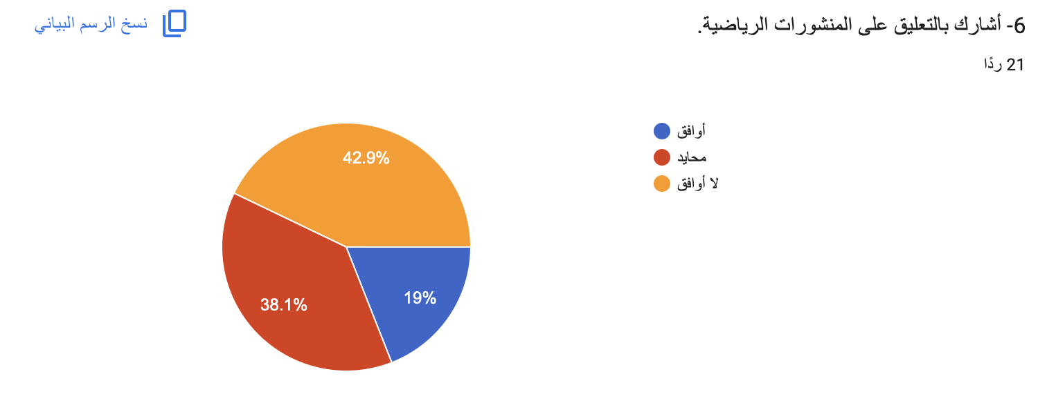
الشكل (6): الرسم البياني لإجابات أفراد العينة حول أشارك بالتعليق على المنشورات الرياضية
أظهر الشكل (6) توزيع إجابات أفراد العينة حول عبارة "أشارك بالتعليق على المنشورات الرياضية"، حيث بلغت نسبة غير الموافقين 43% بعدد (9) مشاركين، في حين جاءت نسبة المحايدين 38% بعدد (8) مشاركين، بينما بلغت نسبة الموافقين 19% بعدد (4) مشاركين. وتشير هذه النتائج إلى أن غالبية أفراد العينة لا يشاركون بشكل مستمر في التعليق على المنشورات الرياضية.
تحليل النتائج
تعكس النتائج أن متابعة المحتوى الرياضي لا تعني بالضرورة التفاعل من خلال التعليقات، إذ يكتفي كثير من المستخدمين بدور المتلقي دون المشاركة بإبداء الرأي. وقد يعود ذلك إلى اختلاف طبيعة استخدام المنصات الرقمية، أو الرغبة في تجنب النقاشات الرياضية التي قد تتسم بالحدة والتعصب بين الجماهير.
كما تشير النتائج إلى أن التفاعل الكتابي يعد أقل أشكال التفاعل استخدامًا مقارنة بوسائل التفاعل الأخرى مثل الإعجاب أو المشاركة، وهو ما يبرز وجود تفاوت في أنماط تفاعل الجمهور مع المحتوى الرياضي الرقمي.
النتيجة
تشير النتائج إلى انخفاض مستوى مشاركة أفراد العينة بالتعليق على المنشورات الرياضية، حيث بلغت نسبة غير الموافقين (43%).

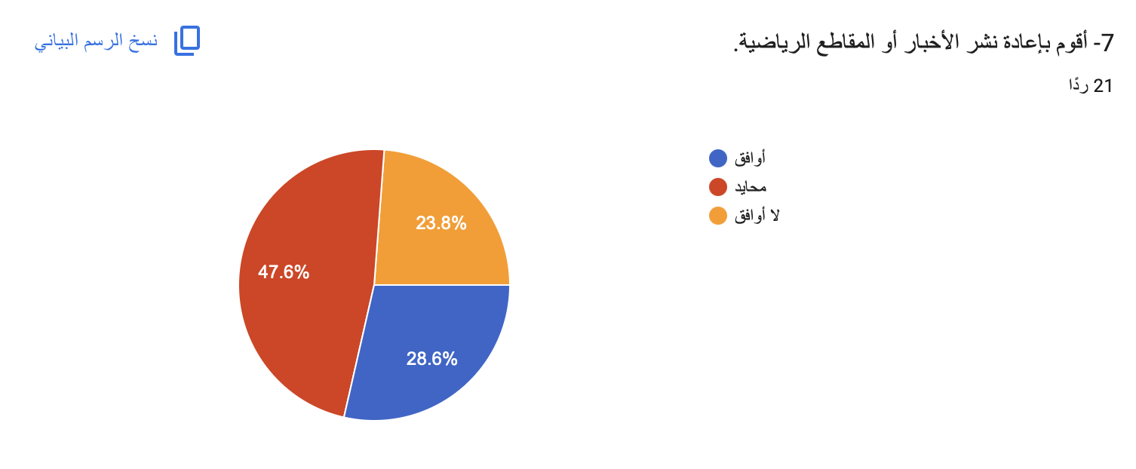
الشكل (7): الرسم البياني لإجابات أفراد العينة حول أقوم بإعادة نشر الأخبار أو المقاطع الرياضية
أظهر الشكل (7) توزيع إجابات أفراد العينة حول عبارة "أقوم بإعادة نشر الأخبار أو المقاطع الرياضية"، حيث بلغت نسبة المحايدين 48% بعدد (10) مشاركين، في حين بلغت نسبة الموافقين 29% بعدد (6) مشاركين، بينما بلغت نسبة غير الموافقين 24% بعدد (5) مشاركين. وتشير النتائج إلى وجود تباين في ممارسة أفراد العينة لإعادة نشر الأخبار أو المقاطع الرياضية.
تحليل النتائج
توضح النتائج أن إعادة نشر المحتوى الرياضي ليست سلوكًا ثابتًا لدى جميع أفراد العينة، إذ يفضل عدد كبير من المستخدمين متابعة المحتوى دون إعادة مشاركته. وقد يرجع ذلك إلى اختلاف اهتمامات المستخدمين أو حرصهم على مشاركة محتوى محدد فقط يرونه جديرًا بالنشر.
كما تعكس النتائج أن إعادة النشر تعد سلوكًا انتقائيًا يرتبط بأهمية الحدث الرياضي أو مدى اهتمام المستخدم به، أكثر من كونه ممارسة يومية مستمرة.
النتيجة
تشير النتائج إلى أن إعادة نشر الأخبار أو المقاطع الرياضية تمثل سلوكًا متوسط الانتشار بين أفراد العينة، حيث كانت أعلى نسبة لفئة المحايدين (48%).

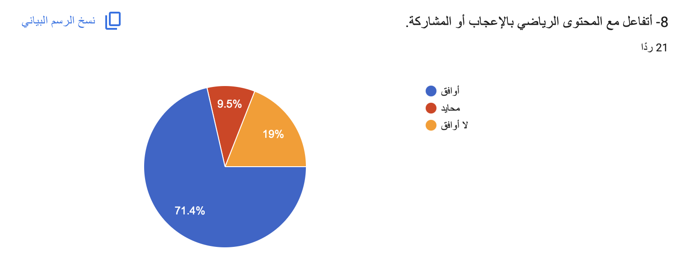
الشكل (8): الرسم البياني لإجابات أفراد العينة حول عبارة "أتفاعل مع المحتوى الرياضي بالإعجاب أو المشاركة"
أظهر الشكل (8) توزيع إجابات أفراد العينة حول عبارة "أتفاعل مع المحتوى الرياضي بالإعجاب أو المشاركة"، حيث بلغت نسبة الموافقين 71% بعدد (15) مشاركًا، في حين بلغت نسبة غير الموافقين 19% بعدد (4) مشاركين، بينما بلغت نسبة المحايدين 10% بعدد (2) مشاركين. وتشير النتائج إلى وجود مستوى مرتفع من التفاعل مع المحتوى الرياضي من خلال الإعجاب أو المشاركة.
تحليل النتائج
تعكس النتائج أن التفاعل السريع، مثل الإعجاب أو المشاركة، يعد من أكثر أشكال التفاعل استخدامًا لدى الجمهور الرياضي، نظرًا لسهولته وعدم حاجته إلى كتابة تعليقات أو الدخول في نقاشات مطولة. كما تسهم هذه الوسائل في زيادة انتشار المحتوى الرياضي وتعزيز وصوله إلى جمهور أكبر.
وتؤكد هذه النتيجة أن الإعلام الرياضي الرقمي لا يقتصر على نقل المعلومات، بل يسهم أيضًا في تعزيز مشاركة الجمهور وتفاعله مع المحتوى المنشور.
النتيجة
تشير النتائج إلى ارتفاع مستوى تفاعل أفراد العينة مع المحتوى الرياضي من خلال الإعجاب أو المشاركة، حيث بلغت نسبة الموافقين (71%).

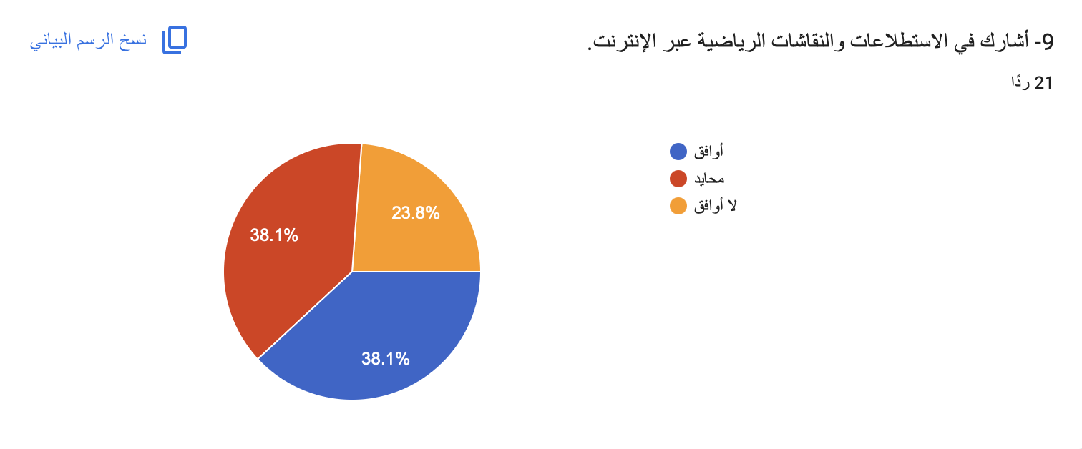
الشكل (9): الرسم البياني لإجابات أفراد العينة حول أشارك في الاستطلاعات والنقاشات الرياضية عبر الإنترنت
أظهر الشكل (9) توزيع إجابات أفراد العينة حول عبارة "أشارك في الاستطلاعات والنقاشات الرياضية عبر الإنترنت"، حيث بلغت نسبة الموافقين 38% بعدد (8) مشاركين، وجاءت نسبة المحايدين 38% بعدد (8) مشاركين، بينما بلغت نسبة غير الموافقين 24% بعدد (5) مشاركين. وتشير النتائج إلى تباين واضح في مستوى مشاركة أفراد العينة في الاستطلاعات والنقاشات الرياضية عبر الإنترنت.
تحليل النتائج
تعكس النتائج أن المشاركة في النقاشات والاستطلاعات الرياضية ليست ممارسة منتشرة لدى جميع أفراد العينة، إذ تتفاوت مستويات المشاركة تبعًا لاهتمامات المستخدمين ورغبتهم في التفاعل مع القضايا الرياضية. كما قد يفضل بعض المستخدمين متابعة النقاشات دون المشاركة الفعلية فيها.
وتوضح هذه النتائج أن التفاعل مع المحتوى الرياضي يتخذ أشكالًا متعددة، ولا يقتصر على المشاركة في النقاشات أو الاستطلاعات فقط.
النتيجة
تشير النتائج إلى وجود تباين في مشاركة أفراد العينة في الاستطلاعات والنقاشات الرياضية عبر الإنترنت، حيث تساوت نسبة الموافقين والمحايدين عند (38%) لكل منهما.

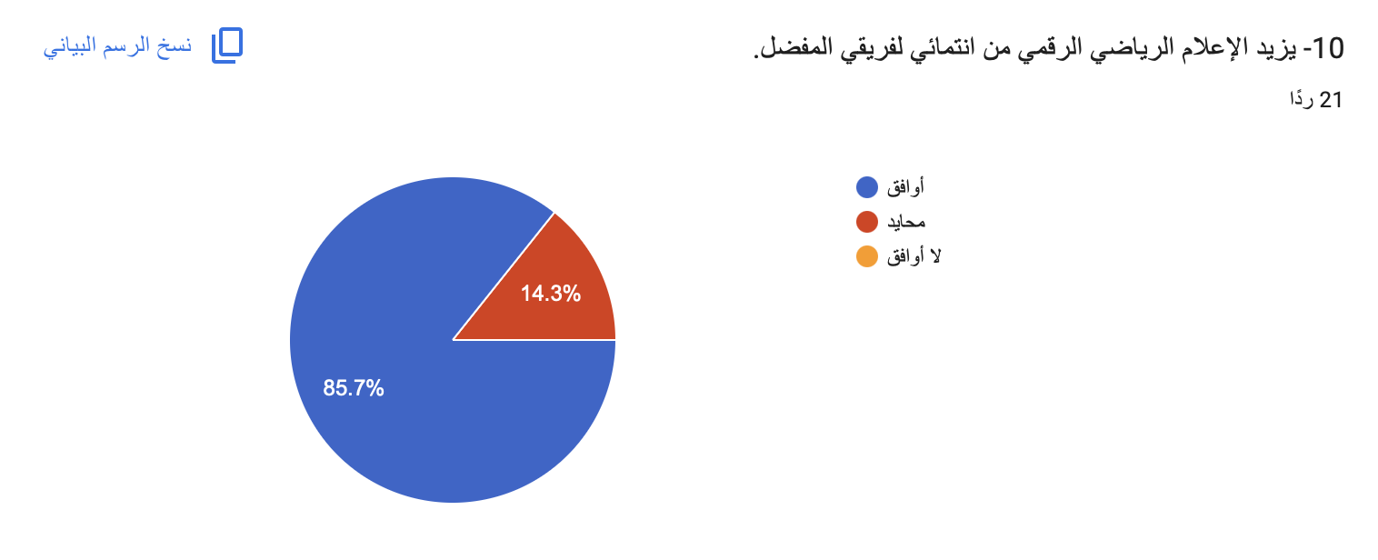
الشكل (10): الرسم البياني لإجابات أفراد العينة حول يزيد الإعلام الرياضي الرقمي من انتمائي لفريقي المفضل
أظهر الشكل (10) توزيع إجابات أفراد العينة حول عبارة "يزيد الإعلام الرياضي الرقمي من انتمائي لفريقي المفضل"، حيث بلغت نسبة الموافقين 86% بعدد (18) مشاركًا، في حين بلغت نسبة المحايدين 14% بعدد (3) مشاركين، بينما لم تسجل أي استجابة لفئة غير الموافقين 0%. وتشير النتائج إلى وجود اتفاق مرتفع على أن الإعلام الرياضي الرقمي يعزز الانتماء للأندية والفرق الرياضية.
تحليل النتائج
تعكس النتائج الدور المهم الذي يؤديه الإعلام الرياضي الرقمي في تعزيز العلاقة بين الجماهير وأنديتهم المفضلة، من خلال توفير الأخبار الحصرية، والتغطيات المباشرة، والمحتوى التفاعلي الذي يزيد من ارتباط المشجع بالنادي أو الفريق. كما تسهم المنصات الرقمية في بناء مجتمع افتراضي يجمع المشجعين ويعزز شعورهم بالانتماء والمشاركة.
وتتفق هذه النتيجة مع هدف الدراسة الذي يركز على قياس أثر الإعلام الرياضي الرقمي في تعزيز تفاعل الجماهير السعودية مع المحتوى الرياضي.
النتيجة
تشير النتائج إلى أن الإعلام الرياضي الرقمي يسهم في تعزيز انتماء أفراد العينة لفرقهم المفضلة، حيث بلغت نسبة الموافقين (86%).

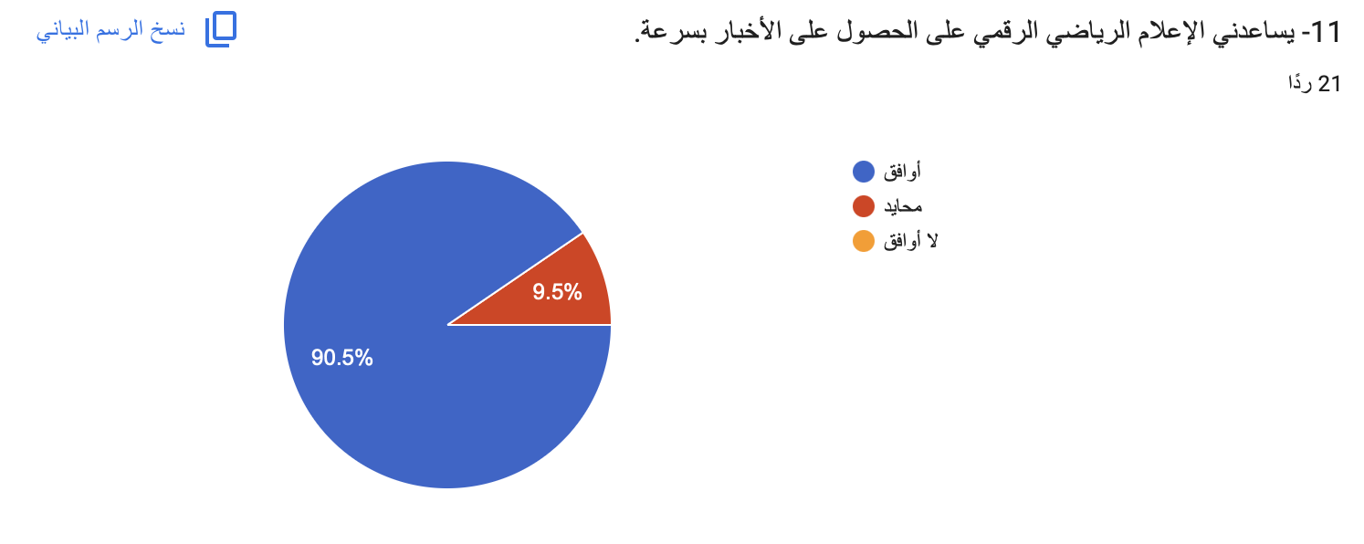
الشكل (11): الرسم البياني لإجابات أفراد العينة حول عبارة "يساعدني الإعلام الرياضي الرقمي على الحصول على الأخبار بسرعة"
أظهر الشكل (11) توزيع إجابات أفراد العينة حول عبارة "يساعدني الإعلام الرياضي الرقمي على الحصول على الأخبار بسرعة"، حيث بلغت نسبة الموافقين 91% بعدد (19) مشاركًا، في حين جاءت نسبة المحايدين 9% بعدد (2) مشاركين، بينما لم تسجل أي استجابة لفئة غير الموافقين 0%. وتشير هذه النتائج إلى وجود اتفاق مرتفع بين أفراد العينة على أن الإعلام الرياضي الرقمي يسهم في سرعة الحصول على الأخبار الرياضية.
تحليل النتائج
تعكس هذه النتائج إحدى أهم المزايا التي يتميز بها الإعلام الرياضي الرقمي، وهي السرعة في نقل الأخبار والمستجدات الرياضية فور وقوعها. فقد أصبحت المنصات الرقمية تقدم تغطية مباشرة للأحداث الرياضية، إلى جانب التحديث المستمر للأخبار، مما يمكّن الجمهور من متابعة كل جديد في الوقت الفعلي.
كما تؤكد النتائج أن السرعة في تداول الأخبار تعد من أبرز العوامل التي دفعت الجمهور إلى الاعتماد على الإعلام الرياضي الرقمي بدلاً من وسائل الإعلام التقليدية، الأمر الذي يعزز من تفاعل المشجعين مع الأحداث الرياضية أولًا بأول.
النتيجة
تشير النتائج إلى أن الإعلام الرياضي الرقمي يساعد أفراد العينة على الحصول على الأخبار الرياضية بسرعة، حيث بلغت نسبة الموافقين (91%).

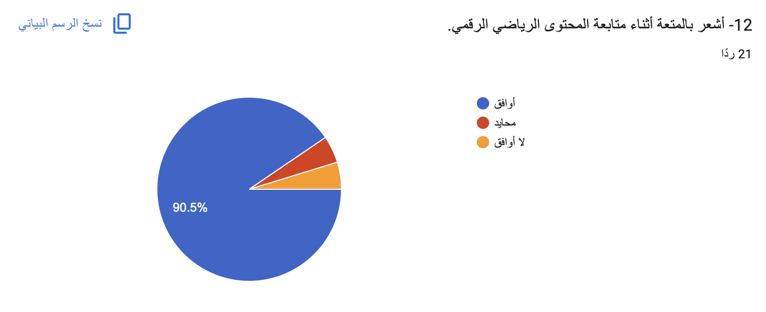

لشكل (12): الرسم البياني لإجابات أفراد العينة حول أشعر بالمتعة أثناء متابعة المحتوى الرياضي الرقمي
أظهر الشكل (12) توزيع إجابات أفراد العينة حول عبارة "أشعر بالمتعة أثناء متابعة المحتوى الرياضي الرقمي"، حيث بلغت نسبة الموافقين 91% بعدد (19) مشاركًا، في حين بلغت نسبة المحايدين 5% بعدد (1) مشارك، وبلغت نسبة غير الموافقين 5% بعدد (1) مشارك. وتشير النتائج إلى أن غالبية أفراد العينة يشعرون بالمتعة أثناء متابعة المحتوى الرياضي عبر المنصات الرقمية.
تحليل النتائج
تعكس هذه النتائج قدرة الإعلام الرياضي الرقمي على تقديم محتوى يجمع بين المعلومة والترفيه، من خلال مقاطع الفيديو، والتحليلات، والبث المباشر، والمواد التفاعلية التي تزيد من متعة متابعة الأحداث الرياضية. كما أن تنوع أشكال المحتوى الرقمي يسهم في جذب اهتمام الجمهور وإبقائه متفاعلًا مع المنصات الرياضية.
وتشير هذه النتيجة إلى أن الجانب الترفيهي يمثل أحد أهم العوامل التي تزيد من استخدام الجمهور للإعلام الرياضي الرقمي بصورة مستمرة.
النتيجة
تشير النتائج إلى أن غالبية أفراد العينة يشعرون بالمتعة أثناء متابعة المحتوى الرياضي الرقمي، حيث بلغت نسبة الموافقين (91%).

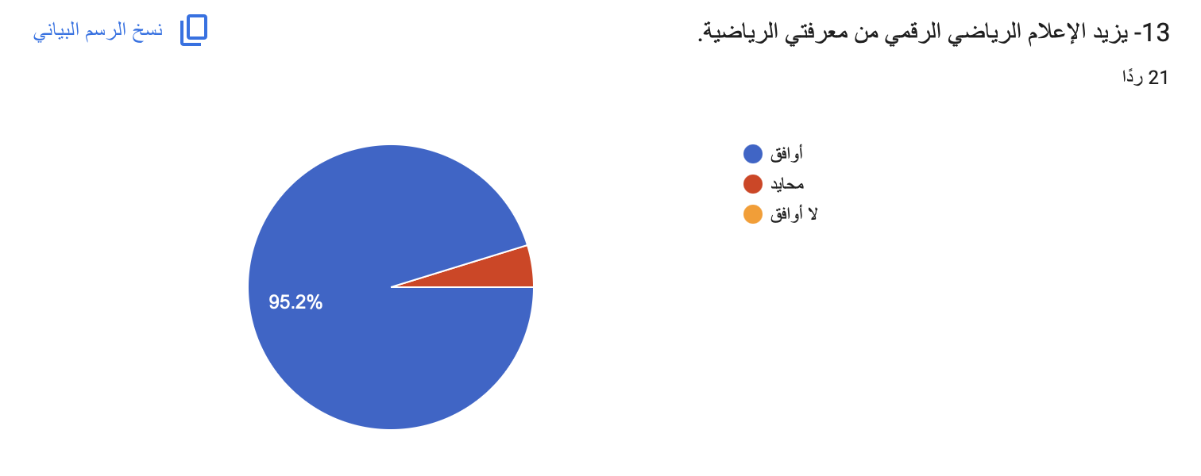
الشكل (13): الرسم البياني لإجابات أفراد العينة حول يزيد الإعلام الرياضي الرقمي من معرفتي الرياضية
أظهر الشكل (13) توزيع إجابات أفراد العينة حول عبارة "يزيد الإعلام الرياضي الرقمي من معرفتي الرياضية"، حيث بلغت نسبة الموافقين 95% بعدد (20) مشاركًا، في حين جاءت نسبة المحايدين 5% بعدد (1) مشارك، بينما لم تسجل أي استجابة لفئة غير الموافقين 0%. وتشير هذه النتائج إلى وجود اتفاق مرتفع جدًا على دور الإعلام الرياضي الرقمي في تنمية المعرفة الرياضية.
تحليل النتائج
تعكس هذه النتائج الدور المعرفي الذي يؤديه الإعلام الرياضي الرقمي في تزويد الجمهور بالمعلومات الرياضية، سواء من خلال الأخبار أو التحليلات أو الإحصاءات أو التقارير المتخصصة. كما تتيح المنصات الرقمية الوصول إلى محتوى متنوع يسهم في رفع مستوى الثقافة الرياضية لدى المتابعين.
وتؤكد هذه النتيجة أن الإعلام الرياضي الرقمي لا يقتصر على نقل الأخبار فقط، بل يؤدي دورًا تثقيفيًا يسهم في زيادة وعي الجمهور بالأحداث والقضايا الرياضية المختلفة.
النتيجة
تشير النتائج إلى أن الإعلام الرياضي الرقمي يسهم في زيادة المعرفة الرياضية لدى أفراد العينة، حيث بلغت نسبة الموافقين (95%).

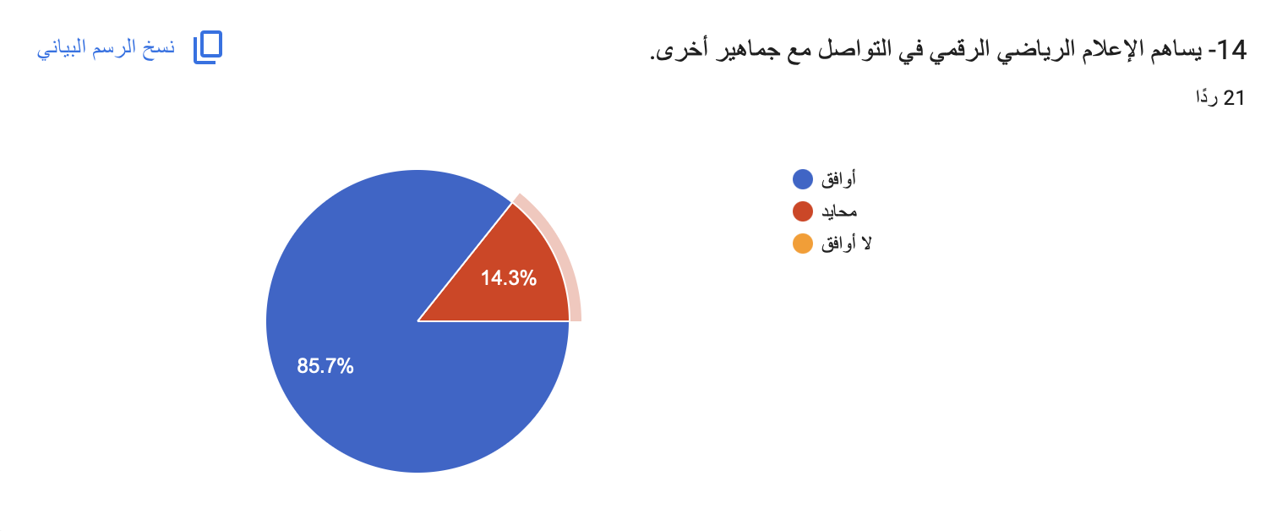

الشكل (14): الرسم البياني لإجابات أفراد العينة حول يساهم الإعلام الرياضي الرقمي في التواصل مع جماهير أخرى
أظهر الشكل (14) توزيع إجابات أفراد العينة حول عبارة "يساهم الإعلام الرياضي الرقمي في التواصل مع جماهير أخرى"، حيث بلغت نسبة الموافقين 86% بعدد (18) مشاركًا، في حين جاءت نسبة المحايدين 14% بعدد (3) مشاركين، بينما لم تسجل أي استجابة لفئة غير الموافقين (0%. وتشير النتائج إلى وجود اتفاق مرتفع على دور الإعلام الرياضي الرقمي في تعزيز التواصل بين الجماهير.
تحليل النتائج
تعكس هذه النتائج الدور الاجتماعي للإعلام الرياضي الرقمي، إذ أتاحت المنصات الرقمية للجماهير إمكانية التواصل وتبادل الآراء والخبرات ومناقشة القضايا الرياضية مع مشجعين من مختلف المناطق. كما أسهمت وسائل التواصل الاجتماعي في تكوين مجتمعات رقمية تجمع المهتمين بالشأن الرياضي، الأمر الذي عزز من فرص التفاعل والتواصل بينهم.
وتبرز هذه النتائج أهمية الإعلام الرياضي الرقمي في بناء علاقات اجتماعية قائمة على الاهتمام المشترك بالرياضة.
النتيجة
تشير النتائج إلى أن الإعلام الرياضي الرقمي يسهم في تعزيز التواصل بين الجماهير الرياضية، حيث بلغت نسبة الموافقين (86%).

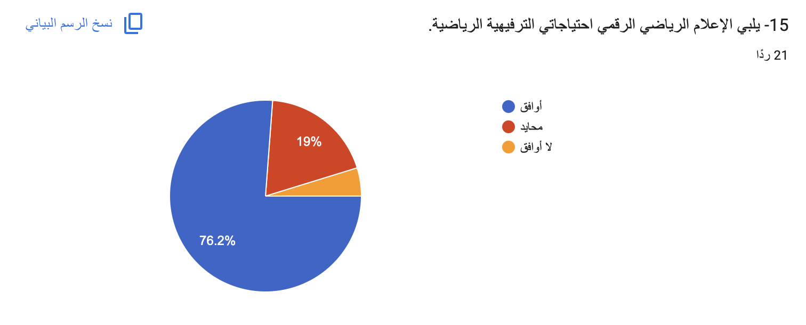
الشكل (15): الرسم البياني لإجابات أفراد العينة حول يلبي الإعلام الرياضي الرقمي احتياجاتي الترفيهية الرياضية
أظهر الشكل (15) توزيع إجابات أفراد العينة حول عبارة "يلبي الإعلام الرياضي الرقمي احتياجاتي الترفيهية الرياضية"، حيث بلغت نسبة الموافقين 76% بعدد (16) مشاركًا، في حين جاءت نسبة المحايدين 19% بعدد (4) مشاركين، بينما بلغت نسبة غير الموافقين 5% بعدد (1) مشارك. وتشير النتائج إلى أن غالبية أفراد العينة يرون أن الإعلام الرياضي الرقمي يلبي احتياجاتهم الترفيهية.
تحليل النتائج
تعكس هذه النتائج قدرة الإعلام الرياضي الرقمي على تقديم محتوى ترفيهي متنوع يلائم اهتمامات الجمهور الرياضي، من خلال البرامج الرياضية، والمقاطع المرئية، والبث المباشر، والتغطيات الحصرية، إضافة إلى المحتوى التفاعلي الذي يزيد من متعة المتابعة. كما أن تنوع المنصات الرقمية أسهم في تلبية احتياجات الجمهور باختلاف اهتماماته الرياضية.
وتؤكد هذه النتيجة أن الإعلام الرياضي الرقمي أصبح وسيلة ترفيهية مهمة إلى جانب دوره الإخباري والمعرفي.
النتيجة
تشير النتائج إلى أن الإعلام الرياضي الرقمي يلبي الاحتياجات الترفيهية الرياضية لغالبية أفراد العينة، حيث بلغت نسبة الموافقين (76%).

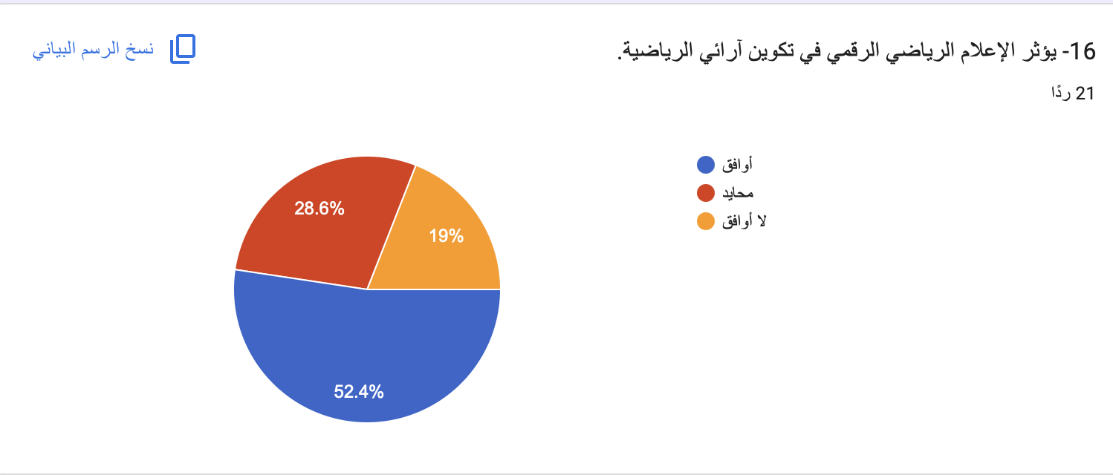
الشكل (16): الرسم البياني لإجابات أفراد العينة حول يؤثر الإعلام الرياضي الرقمي في تكوين آرائي الرياضية
أظهر الشكل (16) توزيع إجابات أفراد العينة حول عبارة "يؤثر الإعلام الرياضي الرقمي في تكوين آرائي الرياضية"، حيث بلغت نسبة الموافقين 52% بعدد (11) مشاركًا، في حين جاءت نسبة المحايدين29% بعدد (6) مشاركين، بينما بلغت نسبة غير الموافقين 19% بعدد (4) مشاركين. وتشير هذه النتائج إلى أن أكثر من نصف أفراد العينة يرون أن الإعلام الرياضي الرقمي يؤثر في تكوين آرائهم الرياضية.
تحليل النتائج
تعكس هذه النتائج الدور الذي يؤديه الإعلام الرياضي الرقمي في تشكيل اتجاهات الجمهور وآرائه تجاه القضايا والأحداث الرياضية، من خلال ما يقدمه من أخبار وتحليلات ومناقشات متنوعة. كما أن تعدد المنصات الرقمية وسهولة الوصول إلى المحتوى الرياضي يسهمان في زيادة اطلاع الجمهور على وجهات النظر المختلفة، مما قد يؤثر في تكوين آرائهم واتخاذ مواقفهم تجاه الأحداث الرياضية.
ورغم ارتفاع نسبة الموافقة، فإن وجود نسبة من المحايدين وغير الموافقين يشير إلى أن بعض أفراد العينة يعتمدون على خبراتهم الشخصية أو مصادر أخرى عند تكوين آرائهم الرياضية، دون التأثر المباشر بالمحتوى الرقمي.
النتيجة
تشير النتائج إلى أن الإعلام الرياضي الرقمي يسهم في تكوين الآراء الرياضية لدى غالبية أفراد العينة، حيث بلغت نسبة الموافقين (52%).

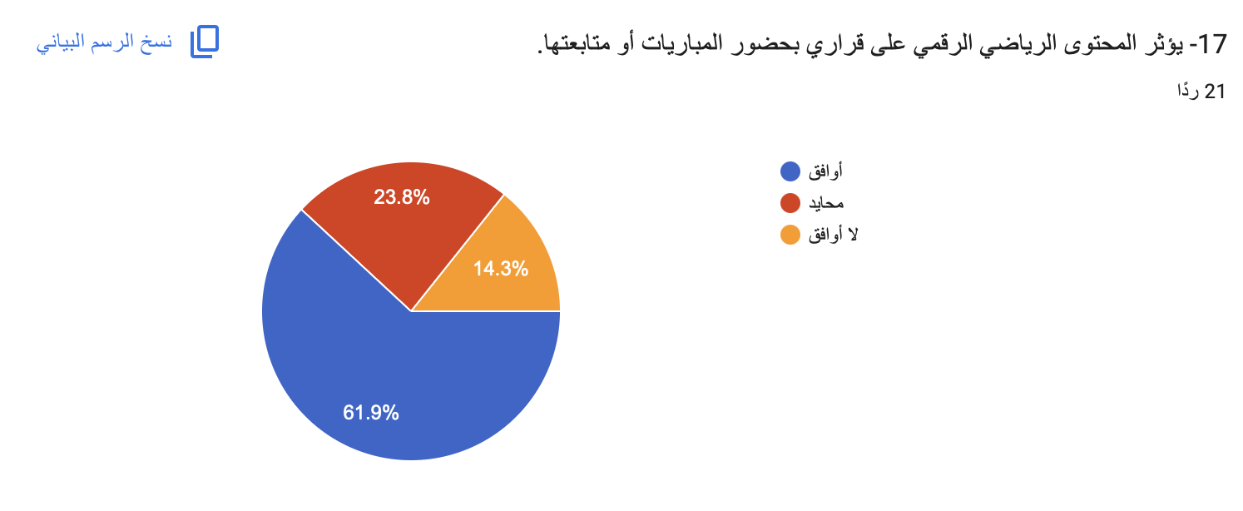

الشكل (17): الرسم البياني لإجابات أفراد العينة حول عبارة "يؤثر المحتوى الرياضي الرقمي على قراري بحضور المباريات أو متابعتها"
أظهر الشكل (17) توزيع إجابات أفراد العينة حول عبارة "يؤثر المحتوى الرياضي الرقمي على قراري بحضور المباريات أو متابعتها"، حيث بلغت نسبة الموافقين 62% بعدد (13) مشاركًا، في حين جاءت نسبة المحايدين 24%بعدد (5) مشاركين، بينما بلغت نسبة غير الموافقين 14% بعدد (3) مشاركين. وتشير النتائج إلى أن غالبية أفراد العينة يرون أن المحتوى الرياضي الرقمي يؤثر في قراراتهم المتعلقة بحضور المباريات أو متابعتها.
تحليل النتائج
تعكس هذه النتائج قدرة الإعلام الرياضي الرقمي على التأثير في سلوك الجمهور الرياضي، إذ تسهم التغطيات الإعلامية والإعلانات والمحتوى التفاعلي في تشجيع المشجعين على متابعة المباريات أو حضورها. كما أن عرض المعلومات المتعلقة بالمباريات، مثل مواعيدها وأهميتها وأخبار الفرق، يعزز اهتمام الجمهور ويحفزه على التفاعل مع الأحداث الرياضية.
وتؤكد النتائج أن الإعلام الرياضي الرقمي لم يعد مجرد وسيلة لنقل الأخبار، بل أصبح عنصرًا مؤثرًا في القرارات والسلوكيات المرتبطة بالممارسة الرياضية.
النتيجة
تشير النتائج إلى أن المحتوى الرياضي الرقمي يؤثر في قرارات غالبية أفراد العينة المتعلقة بحضور المباريات أو متابعتها، حيث بلغت نسبة الموافقين (62%).

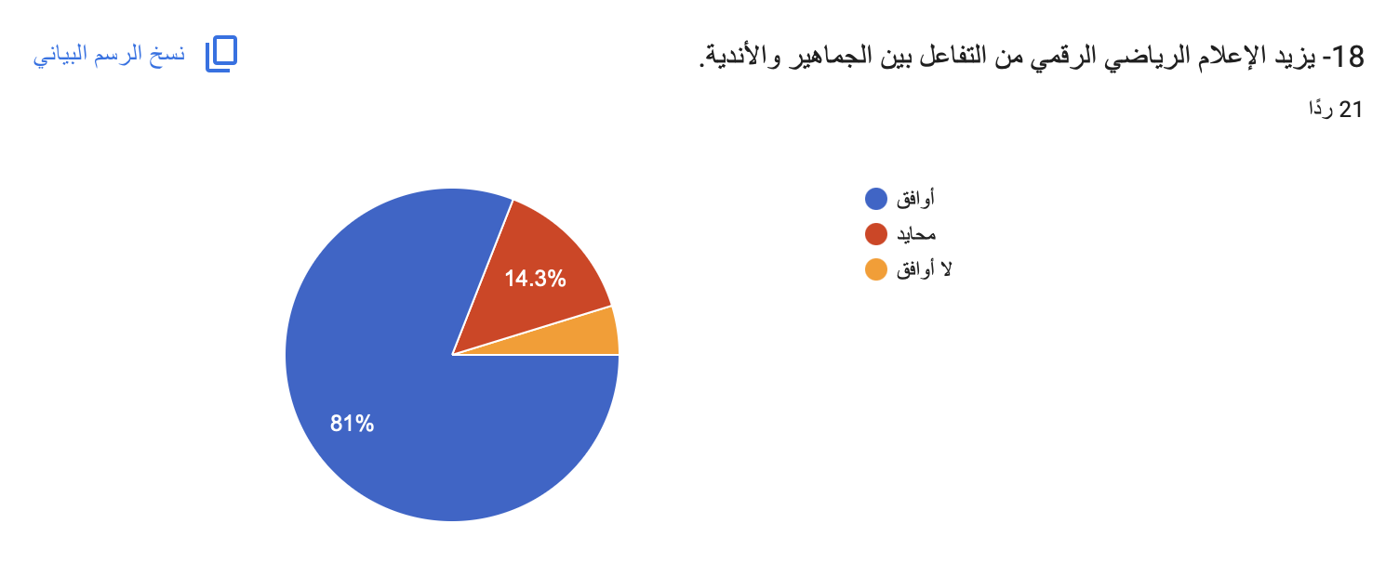
الشكل (18): الرسم البياني لإجابات أفراد العينة حول يزيد الإعلام الرياضي الرقمي من التفاعل بين الجماهير والأندية
أظهر الشكل (18) توزيع إجابات أفراد العينة حول عبارة "يزيد الإعلام الرياضي الرقمي من التفاعل بين الجماهير والأندية"، حيث بلغت نسبة الموافقين 81% بعدد (17) مشاركًا، في حين جاءت نسبة المحايدين 14 % بعدد (3) مشاركين، بينما بلغت نسبة غير الموافقين 5%بعدد (1) مشارك. وتشير النتائج إلى وجود اتفاق مرتفع بين أفراد العينة على أن الإعلام الرياضي الرقمي يسهم في تعزيز التفاعل بين الجماهير والأندية.
تحليل النتائج
تعكس هذه النتائج الدور المهم الذي تؤديه المنصات الرقمية في تعزيز التواصل المباشر بين الأندية وجماهيرها، من خلال نشر الأخبار والبيانات الرسمية، وإتاحة الفرصة للجمهور للتفاعل عبر التعليقات والاعجابات والمشاركات. كما تسهم هذه المنصات في تقريب المسافة بين المؤسسات الرياضية والمشجعين، بما يعزز الشعور بالمشاركة والانتماء.
وتشير النتائج إلى أن الإعلام الرياضي الرقمي أصبح أداة فعالة لبناء علاقة مستمرة بين الأندية وجماهيرها، بما ينعكس إيجابًا على مستوى التفاعل الرياضي.
النتيجة
تشير النتائج إلى أن الإعلام الرياضي الرقمي يسهم في زيادة التفاعل بين الجماهير والأندية، حيث بلغت نسبة الموافقين (81%).

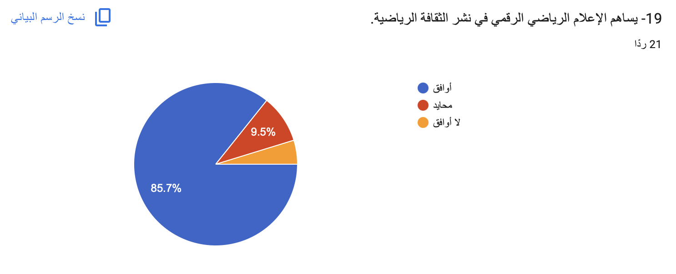
الشكل (19): الرسم البياني لإجابات أفراد العينة حول يساهم الإعلام الرياضي الرقمي في نشر الثقافة الرياضية
أظهر الشكل (19) توزيع إجابات أفراد العينة حول عبارة "يساهم الإعلام الرياضي الرقمي في نشر الثقافة الرياضية"، حيث بلغت نسبة الموافقين (86%) بعدد (18) مشاركًا، في حين جاءت نسبة المحايدين (10%) بعدد (2) مشاركين، بينما بلغت نسبة غير الموافقين (5%) بعدد (1) مشارك. وتشير النتائج إلى اتفاق غالبية أفراد العينة على دور الإعلام الرياضي الرقمي في نشر الثقافة الرياضية.
تحليل النتائج
تعكس هذه النتائج إسهام الإعلام الرياضي الرقمي في رفع مستوى الوعي والثقافة الرياضية لدى الجمهور، من خلال تقديم المعلومات والقوانين والإحصاءات والتحليلات والبرامج التثقيفية المرتبطة بالشأن الرياضي. كما تساعد المنصات الرقمية على نشر المعرفة الرياضية بسرعة ووصولها إلى شريحة واسعة من المجتمع.
وتؤكد النتائج أن الإعلام الرياضي الرقمي يؤدي دورًا يتجاوز نقل الأخبار، ليصبح وسيلة فاعلة في نشر الثقافة الرياضية وتعزيز الوعي بالقضايا الرياضية المختلفة.
النتيجة
تشير النتائج إلى أن الإعلام الرياضي الرقمي يسهم في نشر الثقافة الرياضية بين أفراد العينة، حيث بلغت نسبة الموافقين (86%).

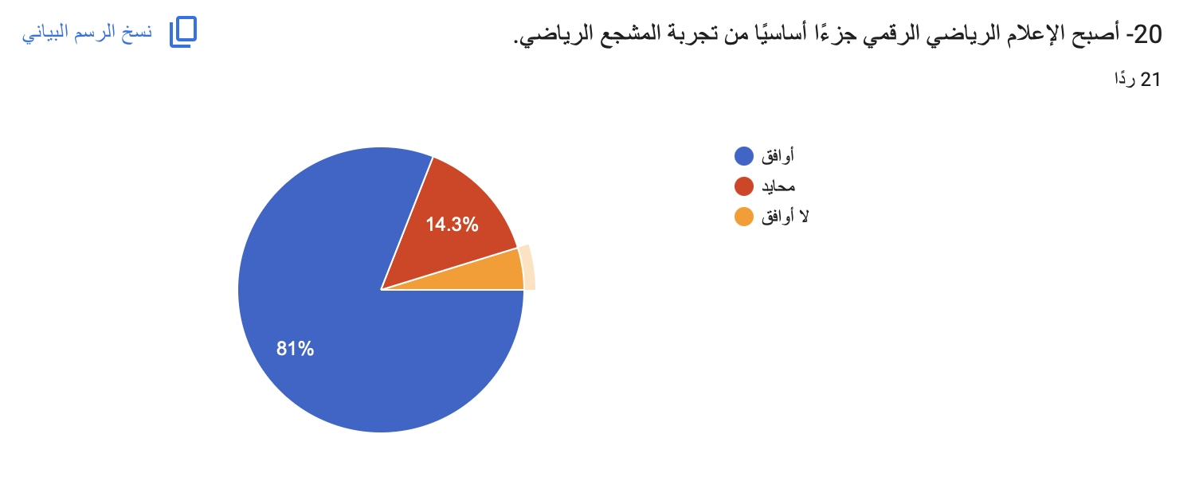

الشكل (20): الرسم البياني لإجابات أفراد العينة حول أصبح الإعلام الرياضي الرقمي جزءًا أساسيًا من تجربة المشجع الرياضي
أظهر الشكل (20) توزيع إجابات أفراد العينة حول عبارة "أصبح الإعلام الرياضي الرقمي جزءًا أساسيًا من تجربة المشجع الرياضي"، حيث بلغت نسبة الموافقين (81%) بعدد (17) مشاركًا، في حين جاءت نسبة المحايدين (14%) بعدد (3) مشاركين، بينما بلغت نسبة غير الموافقين (5%) بعدد (1) مشارك. وتشير النتائج إلى أن غالبية أفراد العينة يرون أن الإعلام الرياضي الرقمي أصبح جزءًا لا يتجزأ من تجربة المشجع الرياضي.
تحليل النتائج
تعكس هذه النتائج التحول الكبير في طبيعة متابعة الجماهير للرياضة، إذ أصبح الإعلام الرياضي الرقمي عنصرًا أساسيًا في تجربة المشجع، من خلال متابعة الأخبار، ومشاهدة المقاطع، والتفاعل مع الأندية واللاعبين، والمشاركة في النقاشات الرياضية. كما أسهمت المنصات الرقمية في جعل تجربة التشجيع أكثر تفاعلية واستمرارية، ولم تعد تقتصر على وقت إقامة المباريات فقط.
وتؤكد هذه النتائج أن الإعلام الرياضي الرقمي أصبح ركيزة أساسية في العلاقة بين المشجع والأحداث الرياضية، بما يعزز من مستوى التفاعل والانتماء الرياضي.
النتيجة
تشير النتائج إلى أن الإعلام الرياضي الرقمي أصبح جزءًا أساسيًا من تجربة المشجع الرياضي، حيث بلغت نسبة الموافقين (81%)، مما يؤكد الأثر الكبير للإعلام الرقمي في تعزيز تفاعل الجماهير السعودية مع المحتوى الرياضي.

